Преподаватель учебной дисциплины Астрономия Лелаус Е.Ф lelaus1953 @ mail.ru
Первый курс
дата 06.05.2020г. Профессия тракторист-машинист с\х производства
группа № 1-2 БФ
Раздел 3 Электродинамика
Практическая работа по теме Закон Ома.
(выполнить к следующему занятию по расписанию)
Глоссарий по теме.
Сила тока I - скалярная величина, равная отношению заряда q, прошедшего через поперечное сечение проводника, к промежутку времени t, в течение которого шёл ток. Постоянный ток - электрический ток, не изменяющийся со временем. Последовательное соединение проводников. При последовательном соединении электрическая цепь не имеет разветвлений. Все проводники включают в цепь поочередно друг за другом. Параллельное соединение проводников. При параллельном соединении концы проводников присоединены к одной и той же паре точек. Смешанное соединение проводников - это такое соединение, когда в цепи присутствует и последовательное, и параллельное соединение. Узел – это точка электрической цепи, где сходится не менее трех ветвей. Свойство проводника ограничивать силу тока в цепи, то есть противодействовать электрическому току, называют электрическим сопротивлением проводника. Резистор или проводник - элемент электрических цепей, обладающий определённым или переменным значением электрического сопротивления
Задания:
- Начертить схемы (рис 1, рис 2)
рисунок | Начертить схему. Электрической цепи | Какое это соединение проводников в электрической цепи
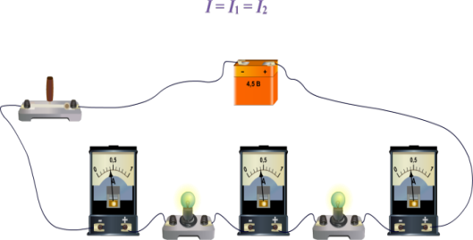
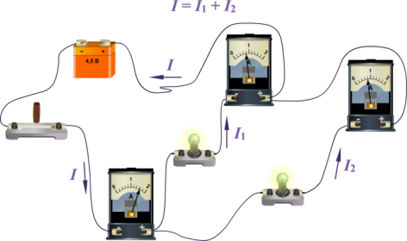

- Снять показания на приборах, записать в таблицу №1.
Таблица №1
 | Амперметр (сила тока) | Батареи (напряжение) | Рассчитать общую силу тока в цепи.
Рис1 | №1 I₁= | U=
 | №2 I₂₌
 | №3 I₃₌
Рис2. | №1 I₁= | U=
 | №2 I₂₌
 | №3 I₃₌
Вывод: Сила тока в первой цепи равна _________, во второй цепи -__________

- Построить график зависимость силы тока от приложенной разности потенциалов (напряжения) на концах проводника по данным таблицы№2. (Эту зависимость выражает, так называемая, вольтамперная характеристика проводника. )
По графику найти сопротивления R?
Таблица №2.
Сила тока | 2 А | 4А | 8А
напряжение | 6В | 12В | 16В

Пример графика. | Построить графики по показаниям таблицы №2
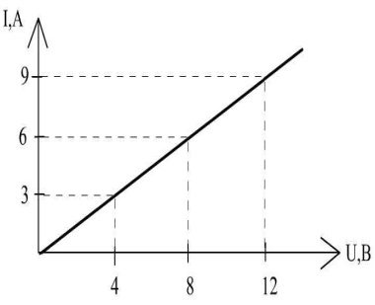

Вывод: При выполнении работы я научился________________________________________________
_______________________________________________________________________________________
_____________________________________________________________________________________.

